基于倾斜摄影的大比例尺地籍测量及精度验证

[测绘之家](javascript:void(0);)

**测绘之家**

微信号 cehuiquan

功能介绍 测绘之家网（www.cehuicn.com）官方公众号 - 测绘地信人才聚集地，免费提供测绘地理信息行业最新资讯、前沿科技、软件下载、专业学习、技术咨询、求职招聘、职称评定、注册测绘师、中小微地信企业合作等服务。测绘之家 - 期待你的加入！

1周前



来源：《测绘工程》2019年第1期

作者：马　银，郑国强，姚国标，史同广

**摘　要：**针对传统大比例尺地籍测量成图时间长、成本高等问题，提出一种基于倾斜摄影测量技术的大比例尺地籍测量方法。经多次试验，总结无人机倾斜摄影获取影像数据时的航飞技术参数，梳理倾斜摄影进行地籍测量的技术流程，并利用探索性统计分析方法以海安县黄陈村为例做精度验证。结果表明：界址点位等精度、高精度中误差分别为±2.3cm、±3.3cm，界址点间距等精度、高精度中误差分别为±2.7cm、±3.8cm，均可达到厘米级，且符合国家地籍测量精度要求。倾斜摄影技术为大比例尺地籍测量提供一种高精度、高效率、高性价比、低成本的测量方式。

**关键词：**倾斜摄影;大比例尺;地籍测量;精度验证

地籍测量是在权属调查的基础上运用测绘技术测定土地及其附着物的权属、位置、数量、质量和利用状况等，为土地登记和核发证书提供依据，为地籍管理服务提供数据基础的一项技术。传统大比例尺地籍测量主要有基于全站仪、基于GPS和RTK、基于遥感影像、基于车载三维激光扫描等方式，且均面临成本高、效率低、成图周期长、成果单一等紧迫问题，本文在此背景下开展应用研究，具有重要的现实意义。

作为国际测绘领域一项高新技术，倾斜摄影测量(Oblique　Photogrammetry)因其能快速、高效获取地面高分辨率、高重叠度及全视角的影像数据信息，近年来测绘领域对其进行诸多探索。该技术通过无人机搭载相机从一个垂直、4个倾斜等5个不同视角同步采集数据，颠覆传统正射摄影从垂直角度进行摄影的局限性。该技术在发达国家被广泛应用于灾害应急指挥、国土安全巡查、城市管理、房产税收等行业，国内主要把倾斜摄影测量技术运用在城市三维建模、大比例尺地形图绘制、灾后建筑物损毁评估等领域，而基于倾斜摄影测量的大比例尺地籍测量及其精度验证尚未见文献报道。

本文针对传统测量方法难以满足快速、高效、自动化地籍成图的实际需求，提出基于倾斜摄影测量的大比例尺地籍测量方法，研究该方法采集地物影像数据的具体技术参数和技术流程，并以海安县黄陈村为例进行精度检验。数据检验结果表明：倾斜摄影测量技术运用在大比例尺地籍测量中的数据精度符合国家标准要求，且成图效率显著提高。

**1　基于倾斜摄影的大比例尺地籍测量**

倾斜摄影测量是指相机主光轴明显偏离铅垂线或水平方向所获取影像的过程。

**1.1　基于倾斜摄影的大比例尺地籍测量关键技术**

基于倾斜摄影的大比例尺地籍测量的第一个关键技术是地物影像数据外业采集所用设备的技术参数。倾斜摄影技术运用在地籍测量中的样例较少，尚未出台相关技术参数标准。山东建筑大学摄影测量与遥感实验室及其团队经多次航飞试验，探索出一整套可行的低空航摄技术参数，在该技术参数的指导下，可快速获取目标区域高清影像数据，由此自动生成的三维模型精细度高，便于裸眼采集地籍要素数据，试验表明地籍数据精度符合国家地籍测量精度要求，技术参数如表1所示。

表1　无人机倾斜摄影参数

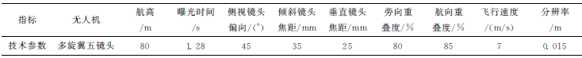

其另一个关键技术是野外像控点布设。像控点是倾斜摄影测量控制加密和测图的基础，因此，像控点位置选择及指示点位的准确程度，直接影响地籍测量成果的精度。像片控制点布设有全野外布点和非全野外布点两种方式，布点原则可以概括为：依航线或区域网整体布设，不受单个图幅限制;尽量布设在相邻像对和相邻航线之间的重叠区域;选择在地形相对平坦的地区布设像控点，且周围尽量没有障碍物的遮挡(天顶距不小于45°角);点位标志要清晰可见，用红色油漆标志点位中心;保证交通便利，易于到达，且远离强电磁辐射源等。

**1.2　基于倾斜摄影的大比例尺地籍测量流程**

基于倾斜摄影的大比例尺地籍测量流程，具体如图1所示。

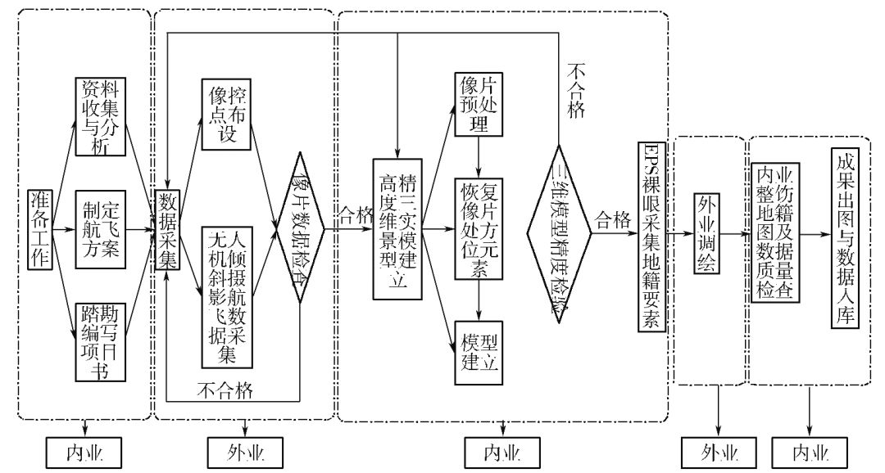

图1　基于倾斜摄影的大比例尺地籍测量流程

1)首先要收集测区已有资料，包括地籍测量成果、控制点成果、地名资料等，并对资料进行分析以保证对已知数据的最大利用;设置倾斜摄影测量侧视镜头偏向、相机曝光、像片重叠度等参数，进行航带设计和航线铺设;根据前期准备编制项目设计书，明确项目内容及步骤。

2)依据像控点布设要求，逐个测区或航带布设像控点;依照先前预设的航带安排，进行倾斜摄影数据采集;检查像片数据质量，对像片质量差的区域进行补飞。

3)对像片进行预处理，将预处理后的像片导入Context　Capture软件中，进行空三加密，恢复影像外方位元素，生成密集点云和三维网格等工作，完成高精度实景三维模型建立;将三维模型导入EPS中，裸眼采集界址点、界址线、宗地范围等地籍要素。

4)对于内业裸眼采集地籍要素时遇到的疑问作好记录，交给外业技术人员实地进行核查补测。

5)完成地籍要素的采集和补测后，对地籍图做好分幅整饰工作，自检和互检后，移交质监部门检查成果精度是否符合国家地籍测量相关技术规范指标，达到技术要求方可进行地籍数据入库。

**2　试验及精度评定**

**2.1　测区数据获取**

依照山东建筑大学摄影测量与遥感实验室及其团队总结的技术参数和流程，选取海安县黄陈村部分区域进行地籍数据采集和精度评定。所选测区大约有85块宗地，面积0.65km2，地物类主要是房屋建筑、道路、耕地，地势平坦，无复杂地形。选取晴朗、能见度高、风力小的天气，在9：00—16：00时间段进行数据采集，保证像片无大面积云影、烟和反光等缺陷。将像片导入软件中完成三维建模和地籍要素采集，成果图如图2所示。

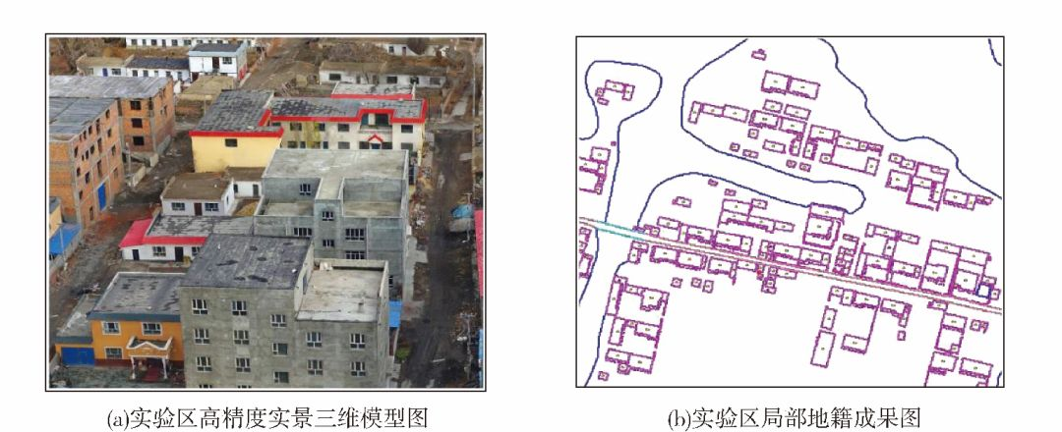

图2　实景三维模型图和地籍成果图

**2.2　精度评定**

为确保试验数据的精确性，需要对成果图进行数学精度的验证，该试验从界址点点位和界址点间距两个方面进行精度评定。

**2.2.1　精度评定方法**

直方图和正态分布曲线是常用的数据分布形态探索性分析方法，数据的探索性分析是挖掘数据深层含义的基础和前提。借助直方图和正态分布曲线对界址点点位误差和间距误差进行探索性分析，探寻数据的分布状况和统计规律，以对数据做深层次的分析奠定基础。

地籍测量是一项具有政府行为的测绘工作，国家高度重视其精确性。国家质量监督检验检疫总局和国家标准化委员会发布《国家基本比例尺地形图更新规范》GB/T　14268-2008，在此规范中明确界址点精度估算公式;国土资源部发布《地籍测绘规程》TD/T　1001-2012，明确地籍界址点的精度要求，具体如表2所示。

https://mmbiz.qpic.cn/mmbiz_png/haRKcSia9sbdDS2YBsSDV15HI0LeyL3sNh6g7sd6NNsAmTndDfLIDN1cNpq3joXe6IrchGshsVPfJepND4Icicbw/640?wx_fmt=png&wxfrom=5&wx_lazy=1&wx_co=1

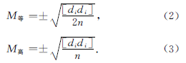

式中：*di*为同名点较差，*ΔX 为X* 坐标不符值，*ΔY 为Y* 坐标不符值，*M等*为等精度点位中误差，n 为选取的样本数，*M高*为高精度点位中误差。

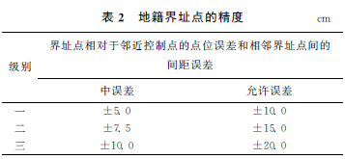

**2.2.2　精度评定结果分析**

1)界址点点位精度评定结果分析。为保证界址点点位精度检验的准确性，依照“均匀分布”的原则在测区内选取219个界址点做精度评定。对利用

倾斜摄影进行大比例尺地籍测量所获界址点坐标数据进行精度检验，计算图上获取的点位坐标数据与实地对应点坐标数据差值，分别得到X 和Y 轴方向误差，通过分析误差数据，有9个界址点误差超限，因此有210个界址点参与数据分析。将X 和Y轴误差做成直方图和正态曲线图，如图3所示。

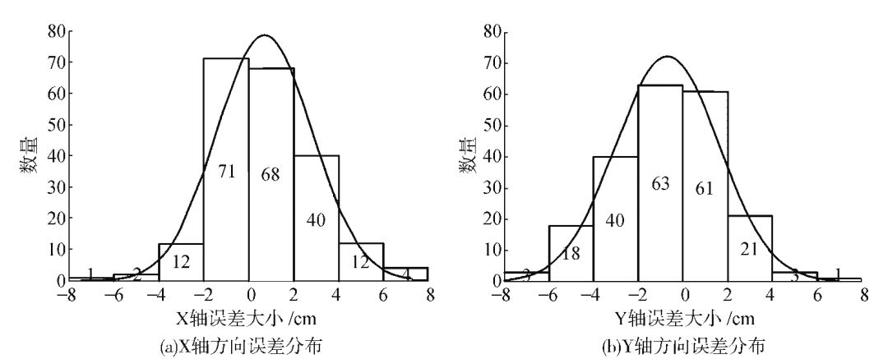

图3　X 轴和Y 轴误差分布直方图与正态曲线

由图3可知：X 和Y 轴方向的误差范围均在-8～8cm之间，体现了偶然误差范围的有界性;X 轴方向的误差主要分布在-2～4cm，此区间共有179个界址点，占总数的85.23%，而误差在-8～-2cm、4～8cm 的界址点仅占总数的14.77%，Y轴方向的误差主要分布在-4～4cm 之间，此区间共有185个界址点，占总数的88.09 %，误差在-8～-4cm、4～8cm 的界址点仅占总数的11.91%，说明偶然误差存在聚中性，小误差出现的概率大于大误差出现的概率;X，Y 轴的误差分布均呈现正态分布，符合偶然误差分布规律。综上所述：此210个界址点具有代表性，可进一步做深层次分析研究。

根据式(1)～(3)进行界址点点位高精度和等精度中误差计算，计算结果如表3所示(数据量大，只展示部分结果)。

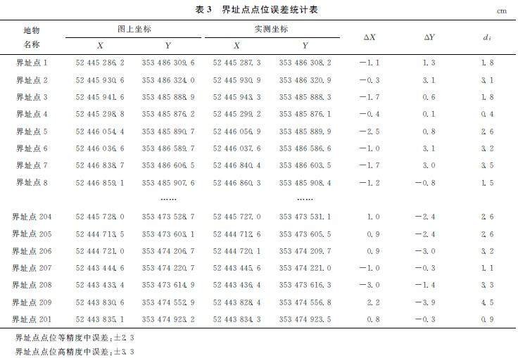

计算可得界址点的点位等精度中误差为±2.3cm，高精度中误差为±3.3cm，均小于表2中级别要求的中误差±5cm，因此界址点点位中误差满足国家规范要求，通过实测冗余数据充分证明倾斜摄影测量可以在大比例地籍图上应用。

2)界址点间距精度评定结果分析。本试验选取30组界址点进行间距精度评价，利用卷尺和钢尺等测量工具实地测量界址点之间的距离数据，与大比例尺图上获取的数据进行较差计算。把较差做成直方图和正态分布图，如图4所示。

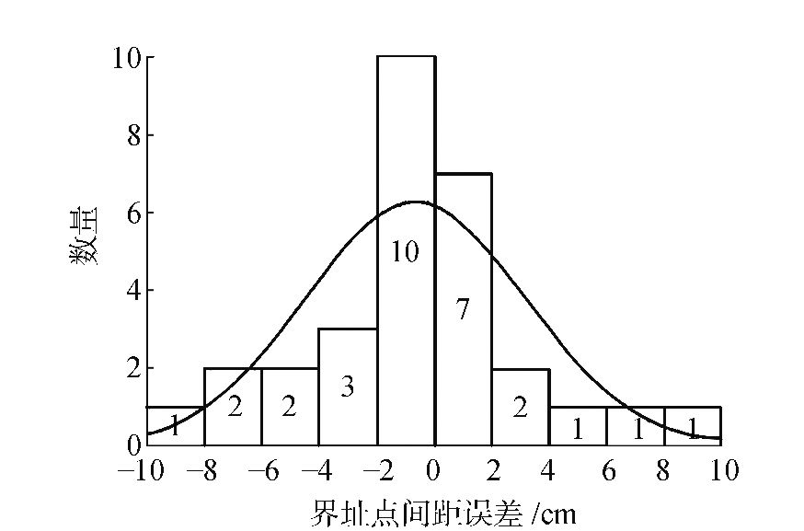

图4　界址点间距误差直方图与正态曲线

由图4的直方图和正态分布图可知：界址点间距误差范围在-10～10cm 之间，符合偶然误差有界性特征;误差主要分布在-8～4cm，此区间共有26组，占总数的86.67 %，误差在-10～-8cm、4～10cm的界址点间距组数仅占总数的13.33%，体现偶然误差的集中性分布;且30组界址点间距误差大体服从正态分布。综上所述：此30组界址点间距误差具有代表性，可进一步做深层次分析研究。

利用式(2)、(3)进行界址点间距中误差评定(此时di是指图上距离与实测距离之差)，计算结果如表4所示。

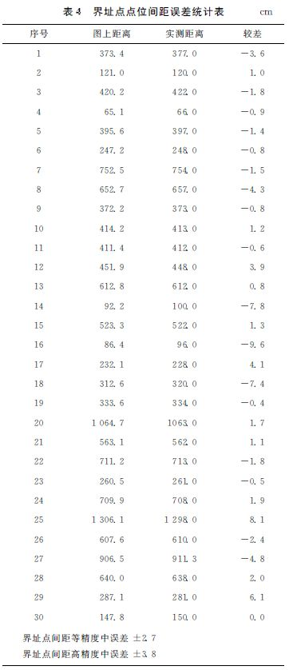

计算可得界址点间距等精度中误差为±2.7cm，高精度中误差为±3.8cm，均小于表2级别一所要求的中误差±5cm，因此界址点间距中误差满足国家规范要求，数据有效证明倾斜摄影测量在大比例地籍图上应用的可行性。

综上所述：界址点点位和间距的高精度中误差、等精度中误差均可达到厘米级，符合国家地籍测量精度要求。结果表明，倾斜摄影测量技术可运用于大比例尺地籍测量。

**3　结　论**

经上述研究，本文得出如下结论：

1)在飞行高度80m，侧视镜头偏向45°，倾斜和垂直镜头焦距分别为35mm和25mm，旁向重叠度和航向重叠度设置为80%、85%，飞行速度为7m/s时，可获取分辨率为0.015m的影像数据。

2)倾斜摄影测量技术运用在大比例尺地籍测量中的技术流程可以概括为“三内二外”，在整个流程中需要三次质量检查，以确保数据精度，无人机倾斜摄影航飞参数和像控点布设是该流程中的两大关键技术。

3)精度检验结果表明，界址点点位等精度中误差和高精度中误差分别为±2.3cm、±3.3cm;界址点的间距等精度中误差为±2.7cm，高精度中误差为±3.8cm;均符合国家地籍测量精度要求。

综上所述，倾斜摄影测量在大比例地籍测量中的精度可以达到厘米级，完全符合国家标准要求，这不仅为大比例尺地籍测量提供一种高效率、高精度、高性价比、低成本的新型测量手段，弥补传统地籍测量方式的缺点和局限性，同时本研究还为倾斜摄影大比例尺地籍测量提供航飞技术参数和流程参考。